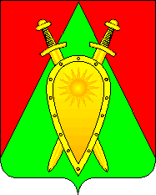

ДУМА ГОРОДСКОГО ОКРУГА ЗАТО П. ГОРНЫЙ

РЕШЕНИЕ

30 ноября 2022 года № 12

Об избрании главы закрытого административно-территориального образования п. Горный

В соответствии с частью 2 статьи 36 Федерального закона от 06.10.2003 года № 131-ФЗ «Об общих принципах организации местного самоуправления в Российской Федерации», статьи 32 Устава городского округа ЗАТО п. Горный, Порядком проведения конкурса по отбору кандидатур на должность главы ЗАТО п. Горный, установленным решением Думы городского округа ЗАТО п. Горный от 01.09.2022 № 44, на основании результатов открытого голосования

Дума городского округа решила:

- Избрать на должность главы закрытого административно-территориального образования п. Горный – Карнаух Татьяну Вениаминовну.
- Настоящее решение вступает в силу после его официального опубликования (обнародования).
- Настоящее решение опубликовать (обнародовать) на официальном сайте городского округа ЗАТО п.Горный https://gorniy.75.ru/.

Председатель Думы
городского округа ЗАТО п.Горный И.А. Федечкина

